Министерство науки и высшего образования Российской Федерации

Федеральное государственное бюджетное образовательное учреждение

высшего образования

«Вятский государственный университет»

Колледж ВятГУ

**ОТЧЕТ**

**ПО ДОМАШНЕЙ КОНТРОЛЬНОЙ РАБОТЕ №2**

**«ИЗУЧЕНИЕ ОДНОМЕРНЫХ МАССИВОВ И СТРОК»**

**ПО ДИСЦИПЛИНЕ «ОСНОВЫ АЛГОРИТМИЗАЦИИ И ПРОГРАММИРОВАНИЯ»**

Выполнил: студент учебной группы

ИСПк-204-52-00

Харина Екатерина Сергеевна

Преподаватель:

Сергеева Елизавета Григорьевна

Киров

2024

1. **Цель работы:** получить базовые навыки работы с одномерными массивами, освоить принципы работы со строками как с частным случаем одномерных массивов.
2. **Формулировка задания**

Вариант 24

Задание:

 1. Написать программу, выполняющую поиск минимального элемента в массиве и определяющую количество вхождений этого элемента в массив.

2. Написать программу, удаляющую из строки каждое второе вхождение заданной подстроки.

1. **Описание алгоритма**
2. Задаём массив и вводим его с клавиатуры. K присваиваем 0, min присваиваем 100. Запускаем цикл с параметром от 1 до 10 и выполняем действия: если элемент массива меньше min, то min присваиваем значение этого элемента; проверяем есть ли элементы равные min, если да, то к K прибавляем 1, если нет, то идем проверять дальше. Выводим массив и K (количество вхождений минимального элемента).
3. Вводим строку s, r присваиваем значение 2. Ищем длину строки (n). Запускаем цикл с параметром от 1 до n и выполняем действия: удаляем 2 элемент строки; узнаем новую длину строки (n); так как длина строки изменилась, то далее будем удалять 3 элемент (до этого он был 4). Определяем конечную длину строки (n) и выводим саму строку (s)
4. **Схема алгоритма с комментариями**

Рисунок 1 – Задача 1

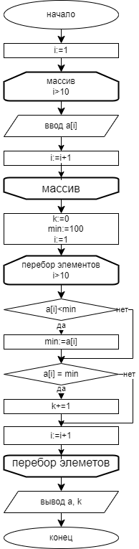

Рисунок 2 – Задача 2

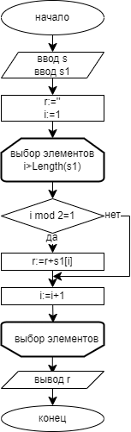

1. **Код программы**

Задача 1.

**program** jkg;

**var**

i, min, k: integer;

a: **array** [1..10] **of** integer;

**begin**

**for** i:=1 **to** 10 **do**

**begin**

read(a[i]);

**end**;

k:=0;

min:=100;

**for** i := 1 **to** 10 **do**

**begin**

**if** a[i] < min **then**

**begin**

min:=a[i];

**end**;

**if** a[i] = min **then**

**begin**

k+=1;

**end**;

**end**;

writeln(a,' ', k);

**end**.

Задача 2.

**program** Re;

**var**

s, s1,r: string;

i, count: integer;

**begin**

readln(s);

readln(s1);

r := '';

**for** i := 1 **to** Length(s1) **do**

**begin**

**if** i **mod** 2=1 **then**

r := r + s1[i]

**end**;

WriteLn('Результат: ', r);

**end**.

1. **Результат выполнения программы**

Задача 1.

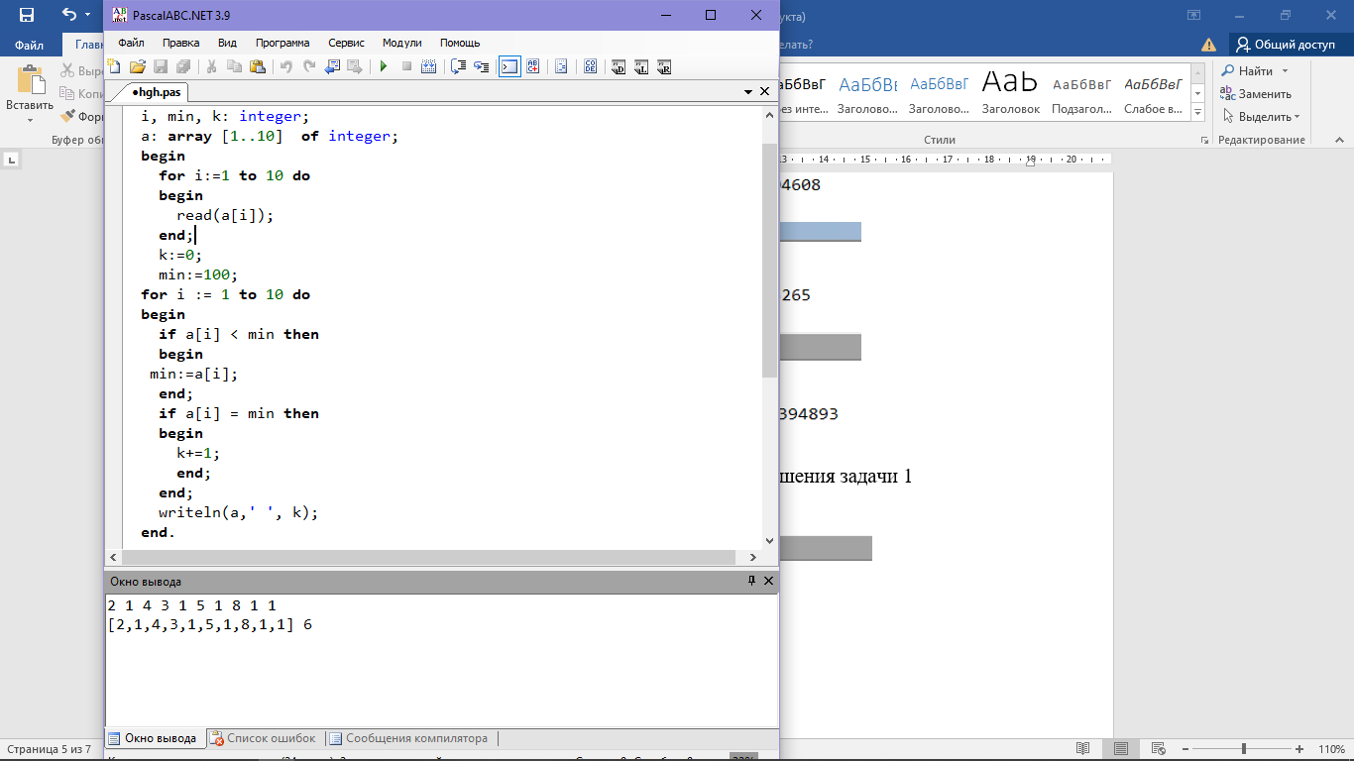

Рисунок 3 – Результат решения задачи 1

Задача 2.

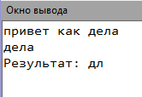

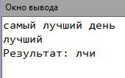

Рисунок 4 – Результат решения задачи 2

1. **Вывод**

Во время выполнения домашней контрольной работы особо никаких проблем не возникло. Изначально, я приступила к решению задач самостоятельно, используя базовые знания, полученные на лекциях и практических занятиях. Однако, столкнувшись с некоторыми моментами и нюансами, я поняла, что для достижения результата необходим более широкий подход. Тогда я обратилась к нескольким источникам информации, проконсультировалась с другими людьми.

В итоге, суммируя полученную информацию из разных источников интернет - ресурсов, обсуждений с одногруппниками и консультаций со старшими студентами – я получила эффективное решение.

Теперь я уверена, что при встрече с подобными задачами смогу быстро и эффективно найти пути их решения, используя накопленный опыт и навыки.